**La Niña Kalu**

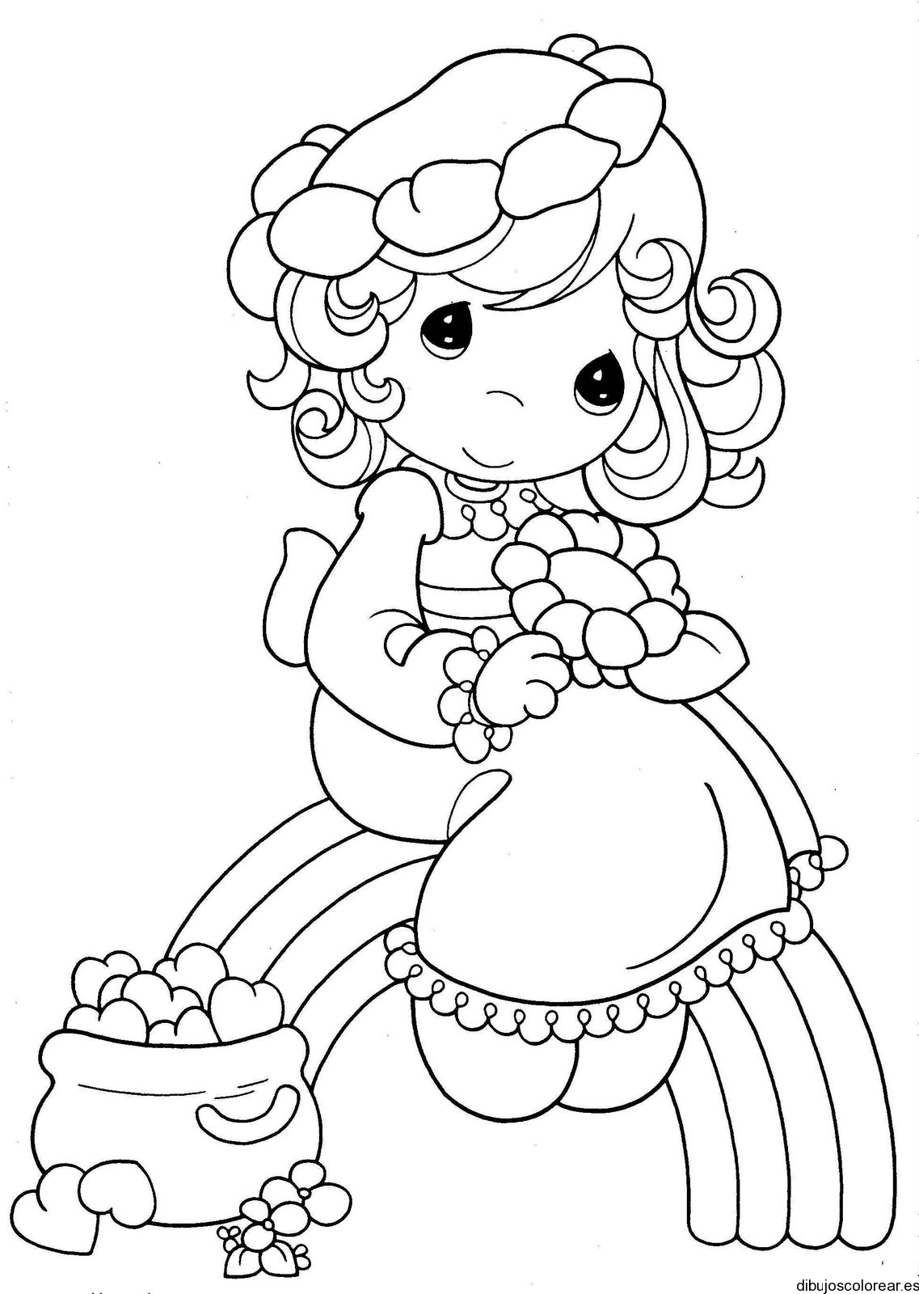

Kalu es una niña hermosa, con cabello rizado y le gusta usar

su vestido rosado.

Ella siempre ayuda a mamá, a preparar la rica comida.

¿En que ayuda a su mamá?

**Actividades**

¿De qué color es su Vestido?

¿Cómo es el cabello de Kalu?

¿Cómo se llama la niña?